**2018학년도 2학기**

**- 컴퓨터공학과 졸업작품전 최종보고서 -**



|  |  |  |  |  |  |
| --- | --- | --- | --- | --- | --- |
| 프로젝트명 | | 아이마우스 | | | |
| 지도교수 | | 유준범 교수님 (인) | | | |
| 산학멘토 | | (인) | | | |
| 팀원 | 학과 | 컴퓨터공학과 | 컴퓨터공학과 | 컴퓨터공학과 | 컴퓨터공학과 |
| 학번 | 201311259 | 201311292 | 201311309 | 201311301 |
| 이름 | 권오승 | 유효상 | 전홍준 | 이재규 |

|  |  |
| --- | --- |
| 과목 | 종합설계 2 |
| 담당교수 | 김기천/진현욱 교수님 |
| 제출일 | 2018.12.12 |

**목차**

1. **Project Overview**
   1. **Selected Background**
      1. Lou Gehrig Status
      2. Item Over View
   2. **Purpose**
   3. **Project Goal**
2. **Project Design**
   1. **Overall System**
      1. Development Environment
      2. System Architecture
   2. **Project Description**
      1. Project Requirements
      2. Configuration
   3. **Project Development Process**
      1. Face Detection
         1. OpenCV Face Detection Cascade
         2. Harr-Cascade Learning
            1. User Face Detection

opencv_haartraining

opencv_traincascade

* + - * 1. Sticker Detection
    1. Eye Detection
       1. OpenCV Eye Detection Cascade
       2. Dlib Eye Detection
    2. Pupil Detection
       1. ThresHodling
    3. Mouse Event
       1. Win32api
       2. Pygui
  1. **Project Development Result**
     1. Face Detection
        1. Problem
        2. Result
     2. Eye Detection
        1. Problem
        2. Result
     3. Pupil Detection
        1. Problem
        2. Result
     4. Mouse Event
        1. Win32api
        2. Pygui
     5. Final Result

1. **Development Plan**
   1. **Final Goal**
      1. Detection
      2. Calculation
   2. **Scheduling and Goals**
   3. **Risk Management**
   4. **Resource Estimation**
2. **Project Progress Status**
   1. **Cascade Learning**
      1. Finished Task
   2. **Face Detection**
      1. Finished Task
   3. **Eye & Pupil Detection**
      1. Finished Task
   4. **Eye Point of View Calculation**
      1. Finished Task
   5. **Mouse Function**
      1. Finished Task
3. **Final Result**
4. **References**
5. **Project Overview**
   1. **Selected Background**
      1. **Lou Gehrig Status**

4차 산업혁명 시대의 기술에선 많은 발전이 있지만 이러한 발전에 소외된 계층이 있다. 그 중에서도 몸의 움직임이 불편한 루게릭병은 한 해에 10만명 당 1~2명에게서 발생하는 질환이다.

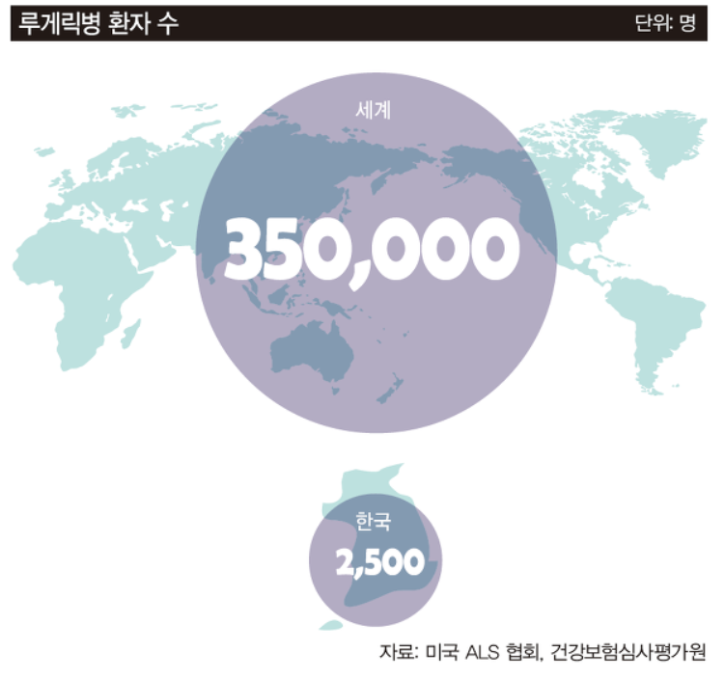

국내 스마트홈 시장 전망

* + 1. **Item Over View**

몸을 움직이지 못하지만 모든 감각이 살아있는 루게릭 환자들을 위해 얼굴인식과 시선처리기술을 기반으로 한 Eye Mouse를 개발하고자 한다. 기술의 발전에도 그것을 누리지 못하고 있는 소외 계층이 조금 더 쉽게 컴퓨터에 접근, 사용 가능하도록 하여 사람과 세상을 이어주고 더 많은 사람들이 새롭고 다양한 경험을 할 수 있을 것이다. 또한 보안문제를 해결하기 위해 Deep learning을 기반으로 한 얼굴인식 기술을 적용할 것이다. 이를 통해 취약점을 보완하고 더 많은 사람이 세상과 소통할 수 있을 것이다.

* 1. **Purpose**
* Web-cam을 기반으로 한 Eye-mouse 개발
* Deep-Learning을 통한 사용자 인식 정확도 개선
* 이미지 분석을 통한 시선 처리
* 눈만으로도 조작 가능한 UI
* 기존 안구마우스보다 쉬운 접근성
  1. **Project Goal**

사용자의 얼굴을 인식하고 사용자의 안구 움직임에 따라 마우스를 움직이거나 사용자의 명령을 받아 몸이 불편한 사람도 컴퓨터를 사용할 수 있는 Eye Mouse를 개발한다.

1. **Project Design**
   1. **Overall System**
      1. **Development Environment**

|  |  |  |
| --- | --- | --- |
| Source | Case1 | Case2 |
| Operating System | Win10 – 64bit | Mac OS – 64bit |
| CPU | I5 – 8250U | I5-5257U |
| RAM | 8GB | 8GB |
| Library | 256GB | 256GB |

* + 1. **System Architecture**

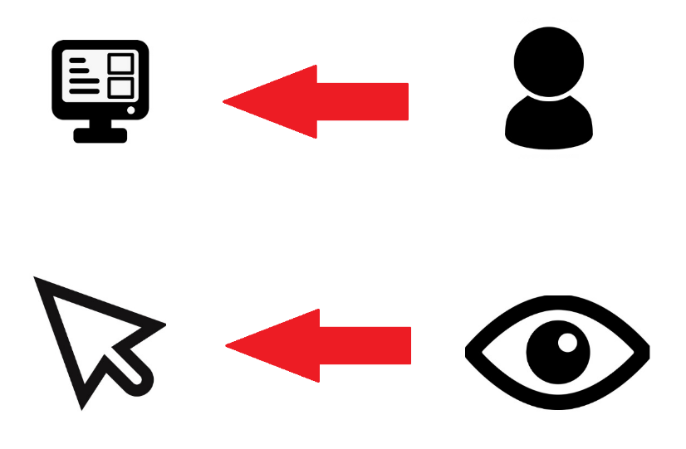

사용자는 컴퓨터를 활용하여 아이마우스를 사용 가능하다. 사용자의 눈은 컴퓨터의 마우스 입력 장치가 된다.

* 1. **Project Description**
     1. **Project Requirement**
* 카메라를 이용하여 사용자의 얼굴을 인식한다.
* 눈의 초점에 따라 마우스 커서를 움직이게 한다.
* 마우스 커서의 기능은 한 곳을 일정 시간 응시하면 오픈 된다.

* + 1. **Configuration**
* 카메라로 사용자의 얼굴을 프레임으로 인식한다.
* 인식된 프레임들을 이용하여 얼굴을 왜곡시켜 머신러닝을 통하여 프로그램이 러닝한다.
* output으로 나온 xml파일을 이용하여 python project (pycharm)을 이용하여 프로그램을 실행한다.
* 두 눈의 초점의 중점을 잡아서 해당 컴퓨터의 마우스 커서를 움직이게 한다.
* 마우스 기능 및 그 외의 기능들을 실행하기 위해서는 한 곳을 일정 시간 응시하고, interface가 출현한다.
  1. **Project Development Process**
     1. **Face Detection**
        1. **OpenCV Face Detection Cascade**

카메라로 사용자의 얼굴을 인식하는 기능이 필요하기 때문에 가장 먼저 OpenCV에서 제공해 주는 “haarcascade_frontalface_default.xml”을 사용해 보았다.

**Python 코드**

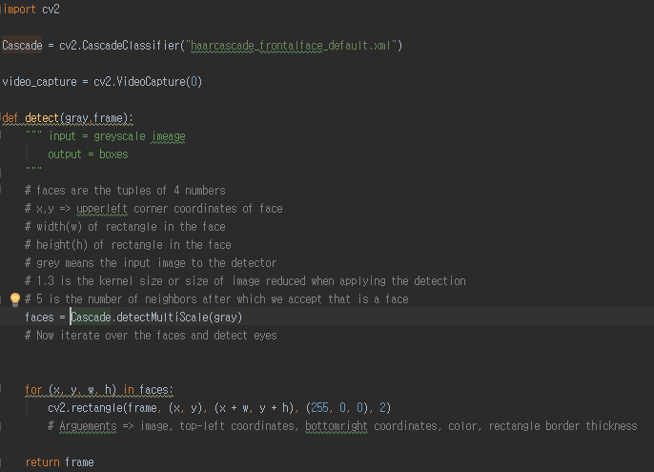

**출력결과**

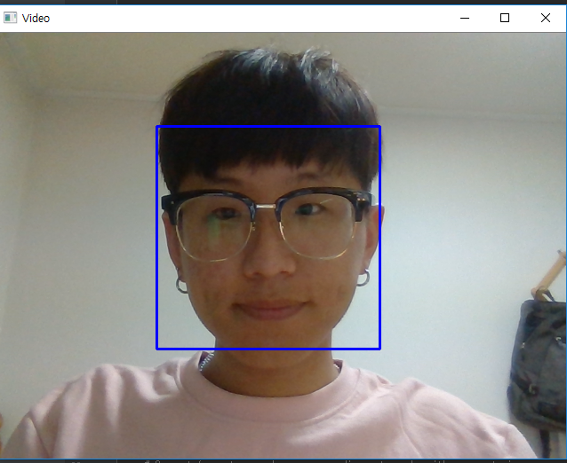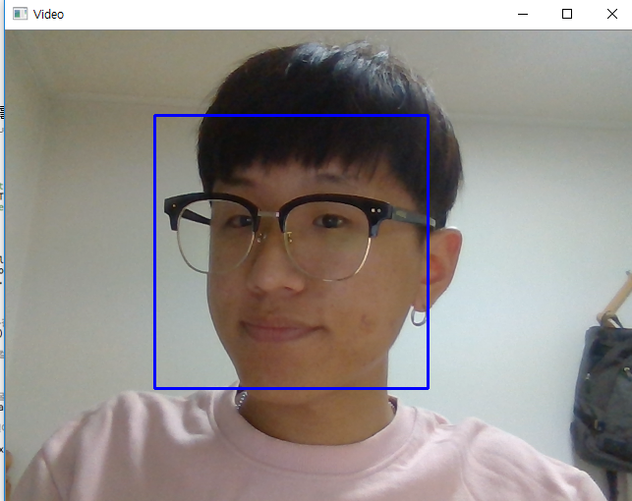

OpenCV에서 제공해 주는 cascasde 파일은 매우 높은 성능을 가졌으며 거의 실시간으로 사람의 얼굴을 인식한다.

하지만 카메라에 여러 개의 얼굴이 찍히면 동시에 여러 개를 인식하는 문제점이 있었다.

* + - 1. **Harr-Cascade Learning**

Haar-like Feature은 기본적으로 영상에 서의 영역과 영역의 밝기 차를 이용한 것으로 아래 있는 사각형 모양에 따른 기본 feature들에 따라 이것들을 다수 조합하여 다양한 위치 및 크기에서 물체에 대한 특징을 추출하는 방법에 해당한다. 각 기본 feature들의 특징 값은, 사각형의 흰색 부분 영상 픽셀들의 밝기 합에서 검은색 부분의 밝기 합을 뺀 차로 계산되며, 영상 및 이미지 검색 시에 이 값이 feature에 부여된 임계치 보다 큰지 아닌 지에 따라서 파악하고자 하는 대상 물체라고 추측하는 것이다. 여기에서 대상물체인지 확신을 하기 위해서는 의미 있는 feature들을 파악하는 것이 중요한데, 이는 특정 영역의 인식 대상에서는 비슷한 값들을 나타내면서 대상이 아닌 경우에는 무작위한 값을 내는 경우를 구분하는 것과 같다.

* + - * 1. **User Face Detection**

**opencv_haartraining**

카메라에 여러 개의 얼굴이 찍힌다면 그 중에서 사용자의 얼굴을 선택하기 위해 “사용자의 얼굴”을 학습시키기로 하였다.

기계학습은 OpenCV에서 제공하는 opencv_haartraining이라는 유틸리티를 사용하여 Haar classifier를 훈련시키는 방법을 택하였다.

**학습과정**

1. Positive Image : 사용자 얼굴 20장

Negative Image: 사물 사진 200장

Training Stage : Stage 3

얼굴을 잡기 보다는 비슷한 색상을 크게 잡는 것 같다.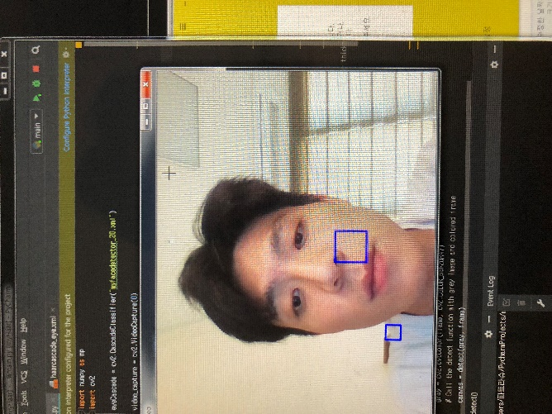

1. Positive Image : 사용자 얼굴 30장

Negative Image: 사물 사진 200장

Training Stage : Stage 4

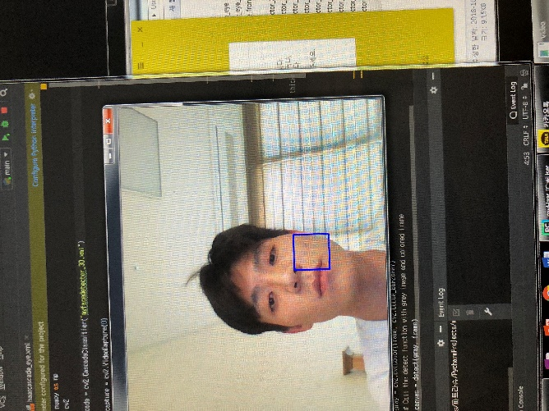

20장때와 달리 점점 얼굴의 일부분을 잡아가기 시작하는 것 같다.

1. Positive Image : 사용자 얼굴 40장

Negative Image: 사물 사진 200장

Training Stage : Stage 4

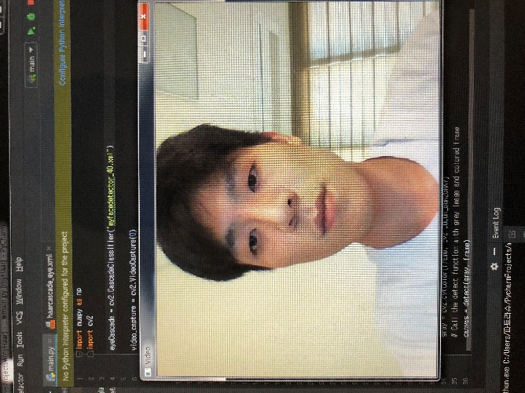

20, 30장때와 달리 아예 못 잡는다. 아마 정밀도를 요하는 것 같다.

1. Positive Image : 사용자 얼굴 60장

Negative Image: 사물 사진 200장

Training Stage : Stage 7

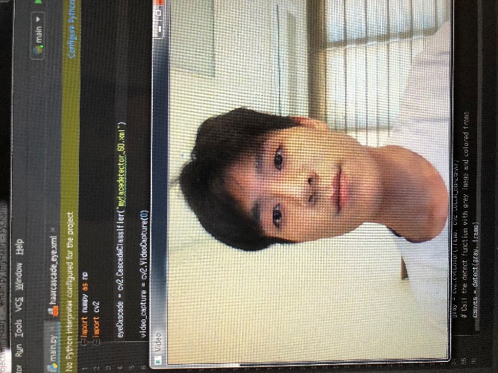

이후 계속 못 잡으면서 분석에 실패한다.

1. Positive Image : 사용자 얼굴 90장

Negative Image: 사물 사진 200장

Training Stage : Stage 8

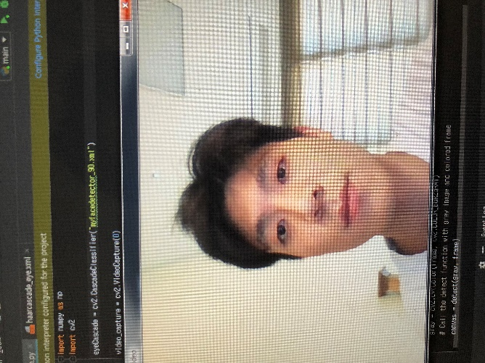이후 계속 못 잡으면서 분석에 실패한다.

**학습결과**

실험은 총 3차례 반복하였다.

1번째는 rawdata에 있는 사진을 100장으로 시작하여 10장씩 지우면서 20~100장 단계를 시도 해봤다. 그리고 object marker를 통해 만들어진 info.txt 파일에 있는 정보들을 10개씩 지우면서 시도를 하였다.

2번째는 rawdata에 있는 사진들을 100장 일 때부터 시작하여 20장일 때 object marker를 매번 사용하였다.

3번째는 어느 부분에 로그가 남아서, 그 기록 때문에 러닝에 대한 침범이 있을까 싶어서 모든 프로그램을 지우고 다시 압축풀기를 반복하여 시도를 하였다.

또한 프로그램이 러닝하는 단계에서 stage를 자동으로 설정하는데, 20장부터 점점 stage 수가 늘어 나는 것을 알 수 있다. 하지만 100장에서는 어떤 이유에서 인지, stage 수가 급격히 낮아진 것을 알 수 있다.

Haar Training은 사용자 사진을 왜곡시키는 negative Image가 없어서, Positive Image에 사용자 얼굴을 직접 왜곡시켜야 하는 단점이 존재한다.

또한 Stage를 임의적으로 설정할 수 없어서, 개발자가 원하는 정밀도를 구현하지 못한다.

**opencv_traincascade**

OpenCV에서 제공해주는 opencv_traincascade라는 유틸리티를 사용하여 cascade classifier를 훈련시키는 방법을 택하였다. 기존의 Haar Training 방법을 업그레이드한 것으로 Haar Feature, Local Binary Patterns, Histogram of Oriented Gradient Feature를 사용할 수 있다.

팀에서는 업그레이드된 Haar Training 방식을 택하였다.

**학습과정**

1. Positive Image : 사용자 얼굴 10장

Negative Image: 사물 사진 200장

Training Stage : Stage 10

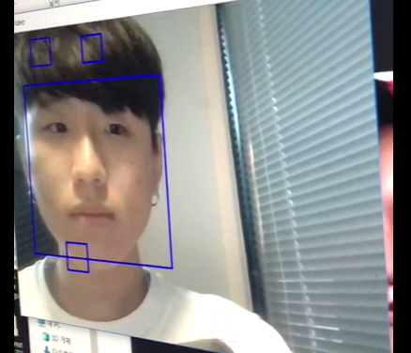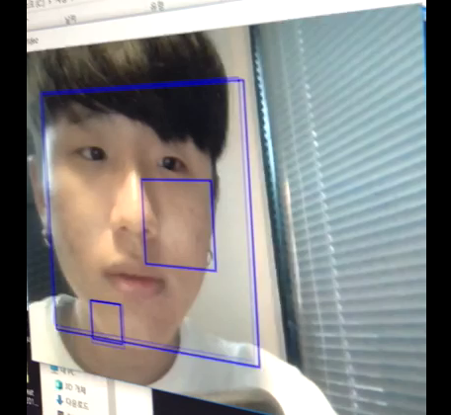

얼굴은 잡지만 그 외에 다른 부분까지 계속 잡힌다. positive 사진이 적다 보니 사진들이 만들어 낸 ‘비올라존스 알고리즘’에 의한 패턴이 정교하지 못하다. 따라서 프레임 안에서 이 패턴과 비슷한 부분은 전부 다 인식되는 결과가 나왔다.

1. Positive Image : 사용자 얼굴 100장(10장을 100장으로 왜곡)

Negative Image: 사물 사진 200장

Training Stage : Stage 10

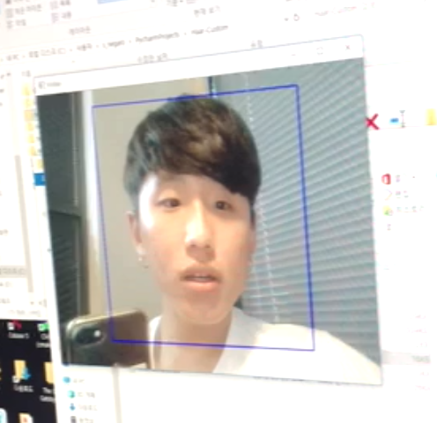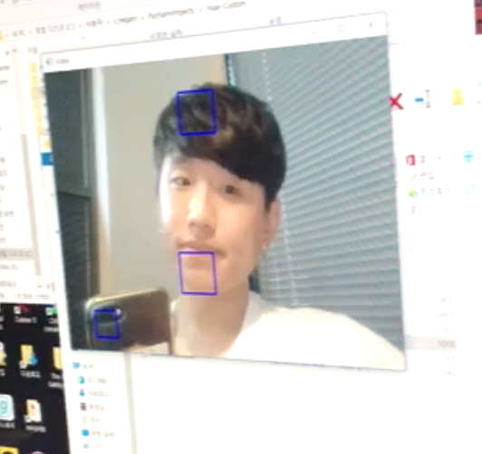

얼굴을 조금만 움직여도 금방 다른 부분을 인식해 버린다. 아직도 Positive 사진이 적다고 판단하였다. 1번 결과처럼 아직은 다른 부분을 금방 얼굴로 인식하는 것을 봐서 Positive 사진 수를 더 올려야 한다.

1. Positive Image : 사람 얼굴 200장

Negative Image: 사물 사진 200장

Training Stage : Stage 10

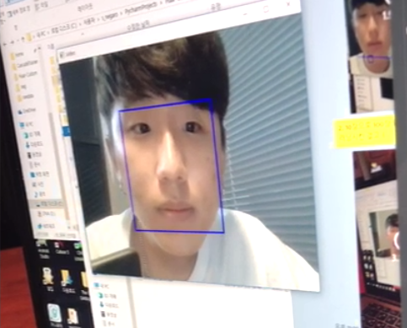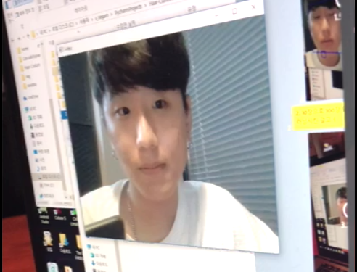

얼굴 이외의 것을 인식하지는 않지만 얼굴을 조금만 움직이면 인식하지 못한다. 사용자 얼굴을 Positive 사진으로 설정할 때 ‘정면 사진’만 이용했더니 얼굴을 조금 돌렸을 때 인식하지 못하는 결과가 나왔다. 하지만 정확도는 높은 편이다.

1. Positive Image : 사람 얼굴 2000장(200장을 2000장으로 왜곡)

Negative Image: 사물 사진 200장

Training Stage : Stage 10

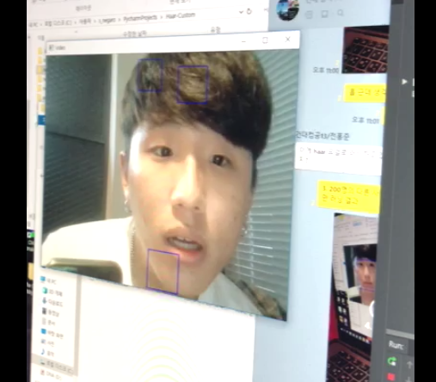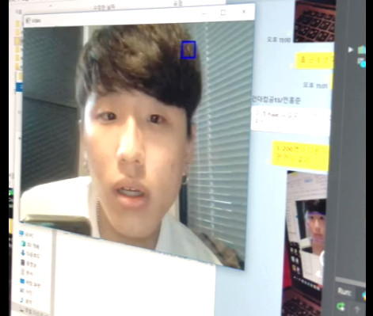

Positive 사진의 양을 늘리기 위해 사용자 얼굴이 아닌 다른 사람들 얼굴 200장을 사용하여 왜곡하여 2000장을 만들었다. 결과는 사용자를 거의 인식을 하지 못했다. 낮은 training stage로 ‘사람 얼굴’을 인식하기는 어렵고 ‘사용자 얼굴’만이라도 인식하려면 사용자 얼굴로만 Positive 사진으로 설정하기로 했다.

1. Positive Image : 사용자 얼굴 200장(1장을 200장으로 왜곡)

Negative Image: 사물 사진 200장

Training Stage : Stage 10

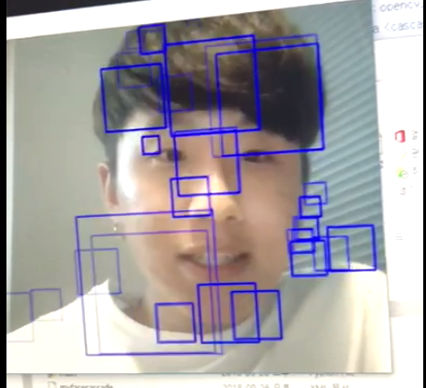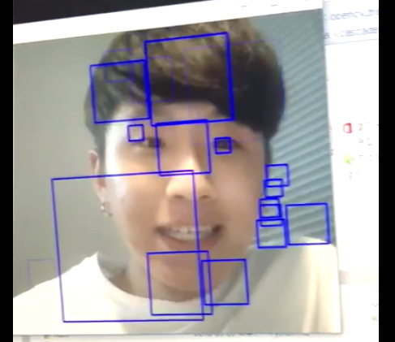

사용자 얼굴 1장을 200장으로 왜곡했더니 그냥 아무 패턴이나 다 얼굴로 인식해 버리는 결과가 나왔다. 사실상 분류기가 만들어지지 않은 것이다.

1. Positive Image : 사용자 얼굴 2000장(10장을 2000장으로 왜곡)

Negative Image: 사물 사진 200장

Training Stage : Stage 10

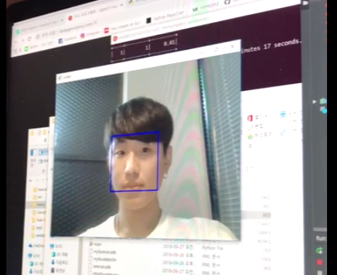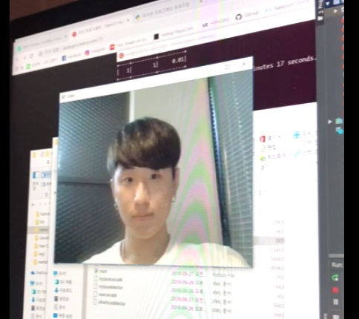

사용자 얼굴을 10배로 늘려 보았더니 그 동안 실험 중 가장 높은 정확도를 보였다. 3번 실험과 거의 비슷한 정확도를 보인다. 하지만 여전히 얼굴을 조금 숙이거나 돌리면 인식이 잘 안된다.

1. Positive Image : 기존 OpenCV 제공

Negative Image: 기존 OpenCV 제공

Training Stage : 기존 OpenCV 제공

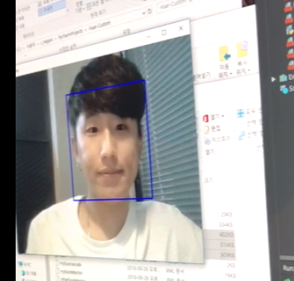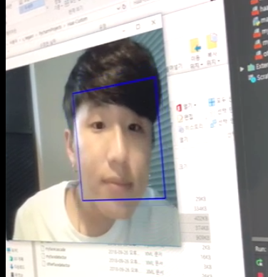

OpenCV에서 제공해주는 ‘haarcascade_frontalface_default.xml’을 사용했더니 역시 성능이 가장 좋았다. 얼굴을 틀거나 움직여도 곧바로 인식하는 결과를 보여주었다.

**학습결과**

사용자가 매번 바뀔 수 있다. 프로그램을 시작 시에 사용자 얼굴을 학습시키기 위해 ’많은 사진 개수’와 ‘긴 learning time’은 불가능 했다. 따라서 적은 사진 개수’와 ‘짧은 learning time’로 설정했다.

하지만 7가지의 실험 결과 몇 분 안되는 learning time으로는 OpenCV에서 제공하는 ‘haarcascade_frontalface_default.xml’의 성능보다 뛰어날 수 없었다. 위에서 만들었던 cascade 파일들의 성능은 사용이 불가능하다.

* + - * 1. **Sticker Detection**

OpenCV에서 제공해주는 opencv_traincascade라는 유틸리티를 사용하여 ca cascade classifier를 훈련시키는 방법을 택하였다. 사용자가 특정 스티커를 얼굴에 붙이면 인식된 여러 개의 얼굴 중 사용자를 선택하는 역할을 한다. 팀에서는 “빨간색 별 모양” 스티커를 채택하였다.

**학습과정**

1. Positive Image : 스티커 사진 1장

Negative Image: 사물 사진 200장

Training Stage : Stage 10

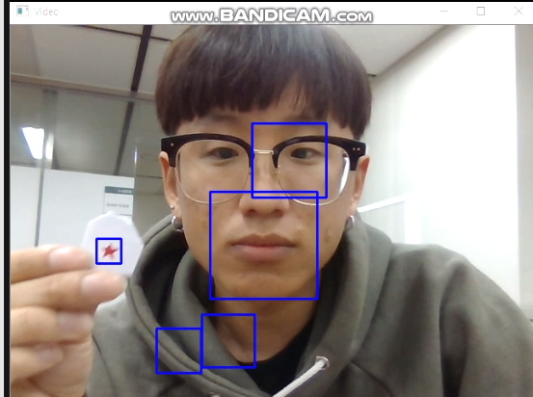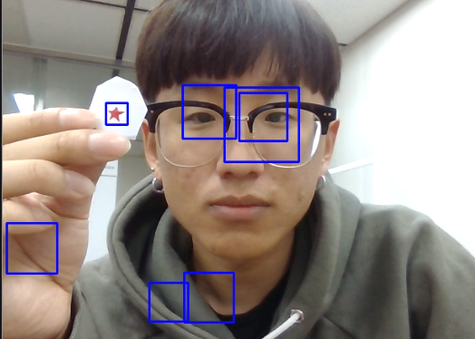

스티커 사진 한 장으로는 만들어 내는 패턴이 너무 단순하여 스티커뿐만 아니라 다른 객체도 인식해버리는 결과가 나왔다.

1. Positive Image : 스티커 사진 200장(1장을 200장으로 왜곡)

Negative Image: 사물 사진 200장

Training Stage : Stage 10

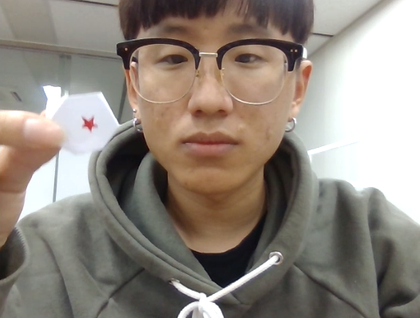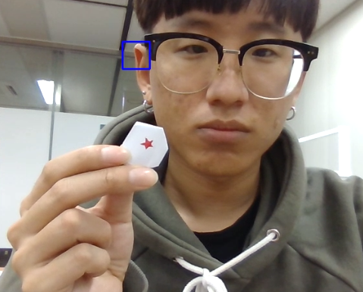

스티커 사진 1장을 200장으로 왜곡해서 실험해본 결과 스티커를 거의 인식하지 못하였다. 스티커를 인식하는 learning은 프로그램을 실행할 때마다 하는 것이 아니라 기본 내장할 것이기 때문에 training stage를 더 높이기로 하였다.

1. Positive Image : 스티커 사진 200장(1장을 200장으로 왜곡)

Negative Image: 사물 사진 200장

Training Stage : Stage 25

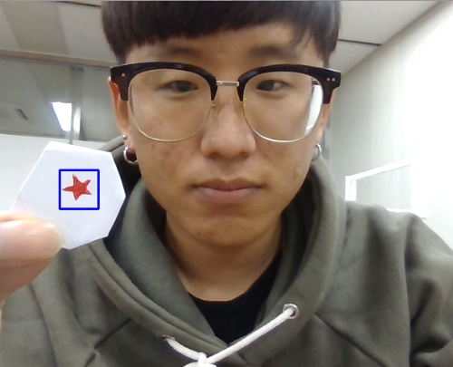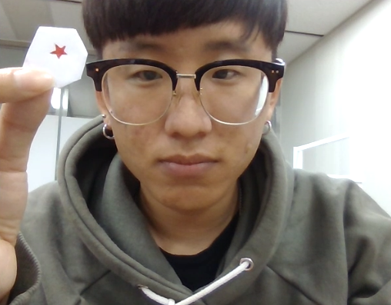

2번 실험보다 훨씬 성공적인 결과물을 볼 수 있었다. 스티커를 어느 정도 인식을 잘 해내는 편이며 화면에 다른 부분은 인식을 하지 않았다. 확실히 training stage가 올라갈 수록 정교한 패턴이 만들어져 다른 부분을 인식하는 횟수가 줄었다.

1. Positive Image : 스티커 사진 2355장(1장을 2355장으로 왜곡)

Negative Image: 각종 사진 2355장

Training Stage : Stage 10

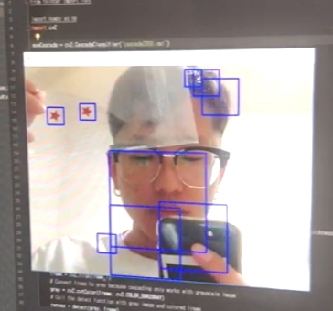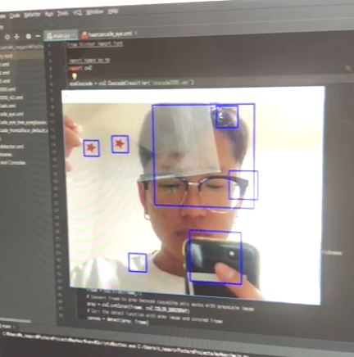

분류기 학습을 할 때 기본적으로 사진은 2000장 이상을 사용한다는 교육 영상을 참고하여 Positive 사진을 2355장까지 왜곡시켜서 실험해보았다. 스티커는 인식하지만 training stage가 10이라 아직은 단순한 패턴들을 만들어내어 화면의 다른 부분까지 인식하는 결과가 나왔다.

1. Positive Image : 스티커 사진 2355장(1장을 2355장으로 왜곡)

Negative Image: 각종 사진 2355장

Training Stage : Stage 28

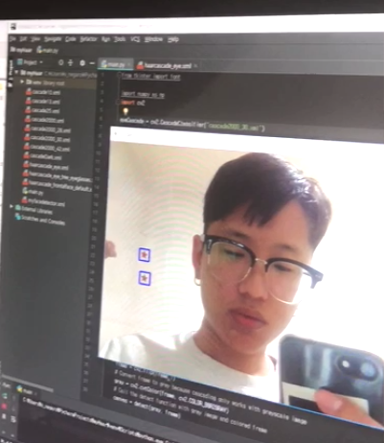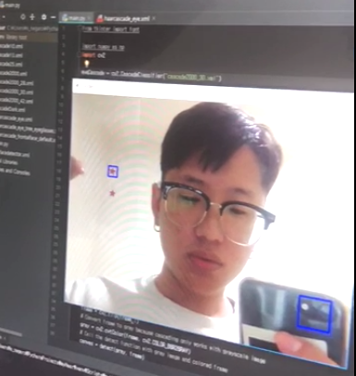

Training stage를 28로 올리고 훈련해본 결과 전 실험과 달리 화면의 다른 부분은 이제 거의 인시하지 않는 것을 볼 수 있었다. 하지만 아직 한번 씩 화면의 다른 부분을 인식하는 때가 있었다.

1. Positive Image : 스티커 사진 2355장(1장을 2355장으로 왜곡)

Negative Image: 각종 사진 2355장

Training Stage : Stage 42

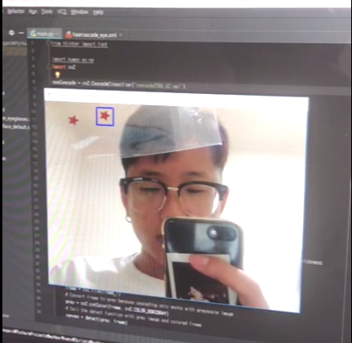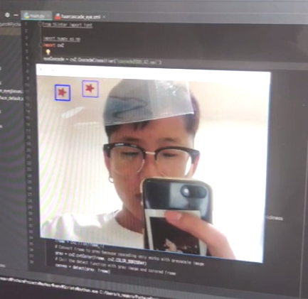

Training stage를 42까지 올려서 훈련한 결과 스티커를 인식하긴 하는데 두 개를 모두 인식할 때도 있고 한 개만 인식할 때도 있었다. 화면에서 인식하는 모습을 관찰해보면 스티커가 화면에 완벽하게 카메라에 담길 때만 인식하는 모습이 보였다. 만들어낸 패턴이 너무 정교한 나머지 완벽하게 스티커가 아니라고 판단하면 인식을 하지 않는 결과가 생겼다.

**학습결과**

Training stage를 적당히 32로 낮춘 후 훈련한 결과 화면에 다른 부분은 인식하지 않고 스티커도 카메라에 적당히 노출이 되면 인식하는 결과를 볼 수 있었다. 제작하는 프로그램에서 사용할 수 있을 만한 성능으로 판단하였다.

Positive Image : 스티커 사진 2355장(1장을 2355장으로 왜곡)

Negative Image : 각종 사진 2355장

Training Stage : Stage 32

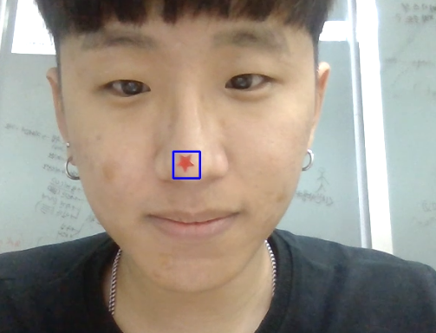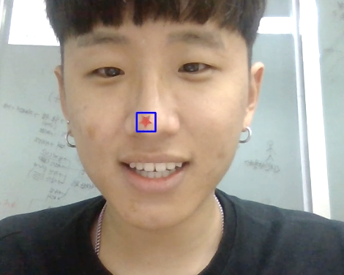

* + 1. **Eye Detection**
       1. OpenCV Eye Detection Cascade

Haarcascade를 통해 인식한 얼굴 좌표를 통해 눈의 위치를 확인 한다. 사람의 눈은 사람의 얼굴 일정부분에 위치하고 있는 것을 확인하고 haarcascade를 통해 확인한 얼굴에서 눈이 위치하는 좌표를 안구영역으로 설정한다.

**Python 코드**

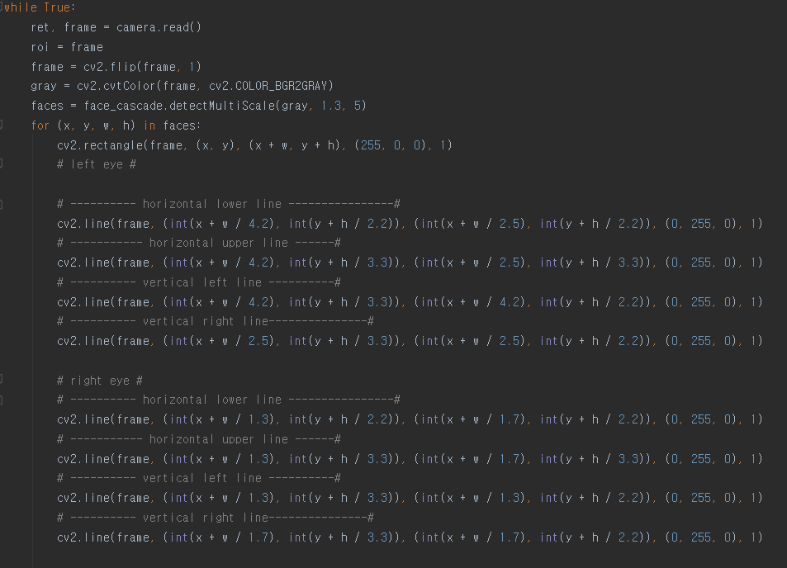

**출력결과**

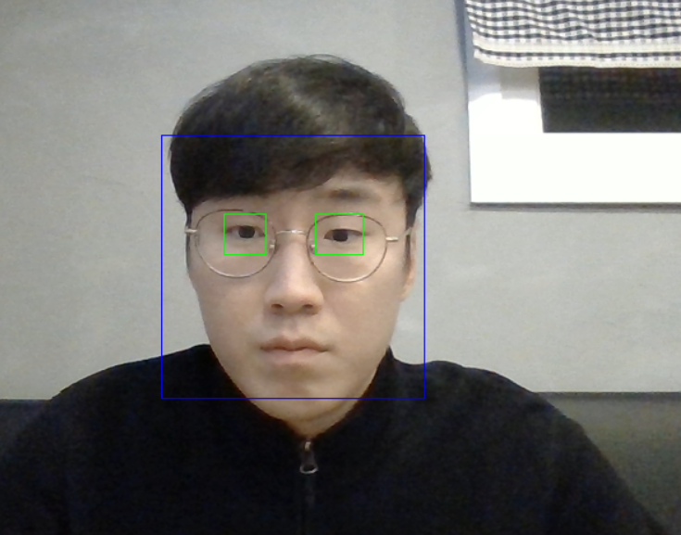

* + - 1. Dlib Eye Detection

dlib라이브러리에는 얼굴 인식을 위한 68개의 Facial Landmark Plot이 정의되어 있다.

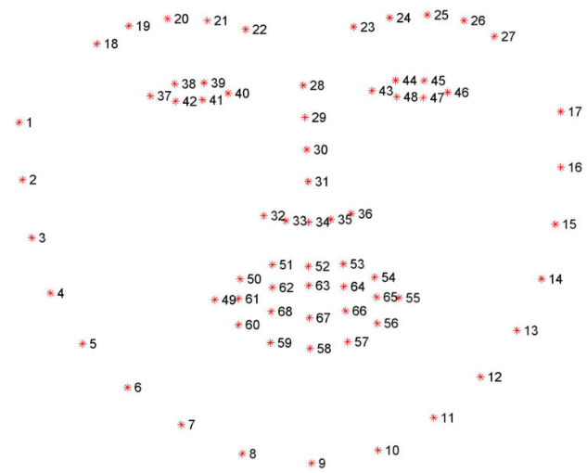

Dlib라이브러리에 정의되어 있는 68개의 Facial Landmark Plot

68개의 Facial Landmark Plot중에서 눈에 해당되는 37-42, 43-48 포인트를 사용한다. 인식률을 향상 시키기 위해, 얼굴 Haar 패턴을 사용했다. Haar 패턴을 사용해서 사용자의 얼굴을 검출, 사용자의 얼굴을 프레임 단위로 자른다. 사용자의 얼굴만 있는 프레임에서 Facial Landmark Plot을 활용 인식률을 개선했다.

**Python 코드**

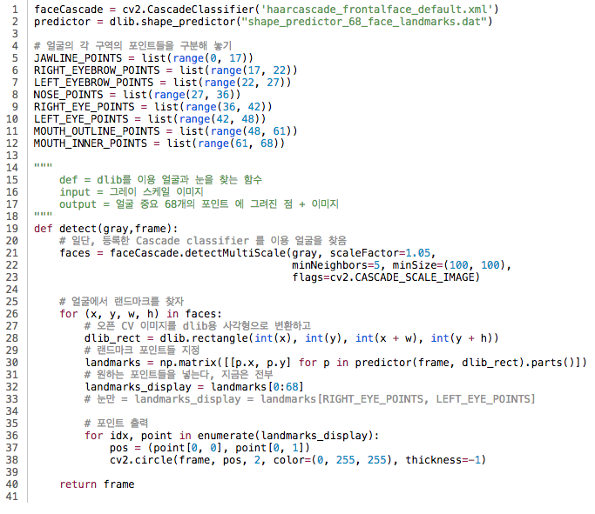

**출력결과**

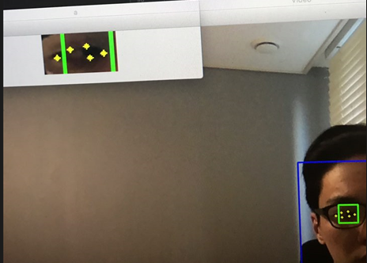

* + 1. **Pupil Detection**
       1. ThresHolding

Contour함수를 통해 Thresholding을 진행한다. Contour 란 동일한 색 또는 동일한 강도를 가지고 있는 영역의 경계선을 연결한 선이다. Opencv에서 contour 함수를 이용해 확인된 눈의 위치에서 흰색과 검은색에 contours 함수를 적용한다. 그 뒤 적용된 검은색부분을 원으로 확장하여 중심의 좌표를 구한다. Contour 함수는 검정색 배경에서 흰색 물체를 찾는 것이므로 눈의 위치에서 thresholding 하여 색을 검정색과 흰색으로 바꿔준 뒤 contour 함수를 사용하게 되면 정확하게 홍채의 모양이 나온다.

**Python 코드**

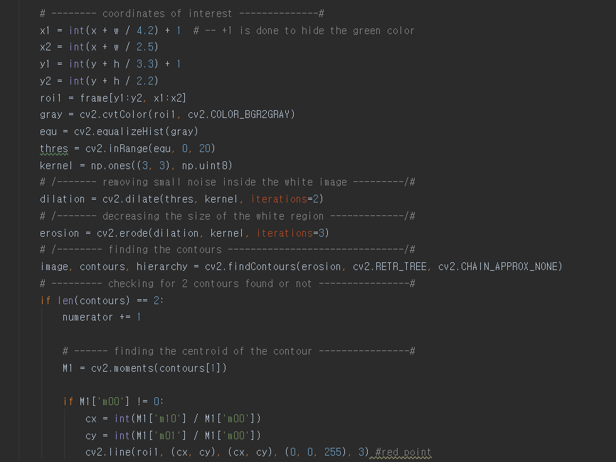

**출력결과**

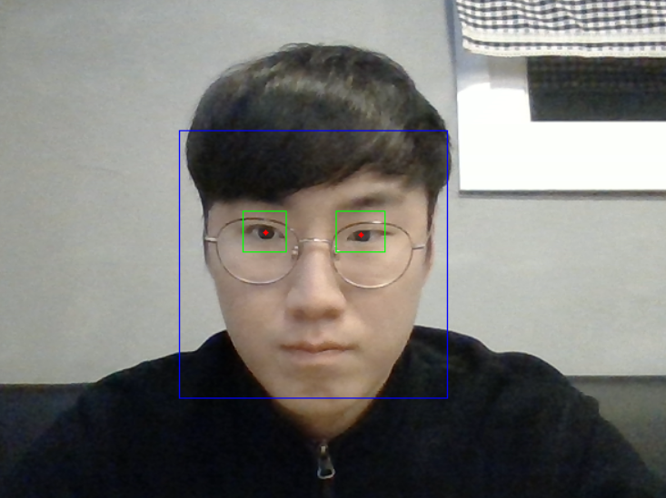

* + 1. **Mouse Event**
       1. Win32api

Win32api라는 라이브러리를 Pycharm에서 바로 다운로드 받을 수 있으며 마우스의 이벤트를 아래 코드와 같이 쉽게 구현할 수 있었다.

**Python 코드**

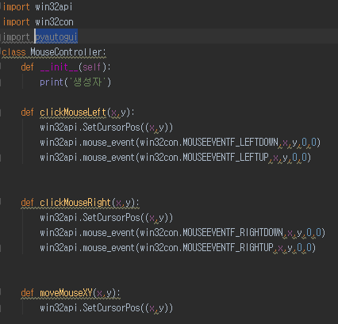

* + - 1. Pygui

파이썬의 마우스 이벤트를 더 조사해보니 win32api 말고도 Pyqui라는 라이브러리를 알게 되었다. Win32api와 마찬가지로 pycharm에서 바로 다운로드 받을 수 있었다.

아래 코드는 python에서 실행시킨 코드이다.

**Python 코드**

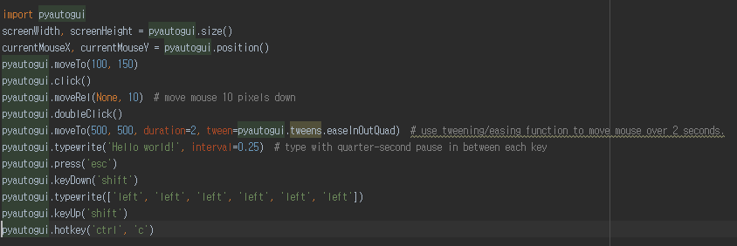

Win32api로 구현하는 것보다 훨씬 간편하였다. Win32보다 정교하고 다양한 이벤트를 줄 수 있으며 이미 pyautogui에 내장되어 있는 함수들이 많았다.

* 1. **Project Development Result**
     1. **Face Detection**
        1. **Problem**

Haarcascade 방식을 사용하여 사람의 얼굴을 검출을 할 때 한 화면에 여러명의 사람이 나오는 경우 여러 명의 얼굴을 인식하여 검출의 정확도가 떨어지는 경우가 있다. 또 마우스 제어권까지 뺏기게 되는 경우가 발생한다.

* + - 1. **Result**

사람의 얼굴을 인식할 때는 OpenCV에서 제공해주는“haarcascade_frontalface_

default.xml”를 사용하기로 했다. 하지만 인식된 여러 개의 얼굴 중 사용자를 선택하는데 문제가 있기 때문에 그것을 해결하기 위해 스티커를 검출하는 cascade 파일을 학습하여 사용한다. 먼저 화면에 인식된 얼굴들 중에 스티커가 위치한 좌표에 겹치는 지 확인하여 사용자를 판별한다.

* + 1. **Eye Detection**
       1. **Problem**

Haarcascade 방식의 안구 인식은 유사 하르 패턴이 눈과 비슷하다고 생각되면 눈으로 분류했다. 따라서 인식률에서 큰 문제점을 보인다.



Haar 방식의 안구 검출 실제 시연 결과

Haar방식은 사람의 안구를 검출 하는데 있어 오류가 발생한다. 유사 패턴이라 생각되면, 사람의 입처럼 유사 명암 패턴을 보이는 부분을 인식했다

* + - 1. **Result**

Dlib 라이브러리를 이용한 안구 검출을 선택하였다.

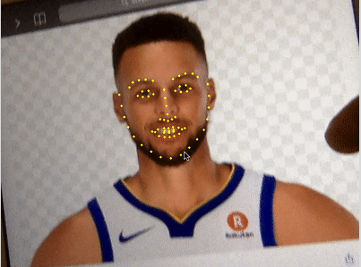

Dlib라이브러리를 사용한 인식

dlib 라이브러리를 통해 얼굴에 다른 부위를 눈으로 인식하는 문제를 해결할 수 있었다. 또한 눈꺼풀 사이의 거리 변화를 알 수 있다. 이는 윙크 같은 눈으로 하는 제스처들이 인식 가능하다.

* + 1. **Pupil Detection**
       1. **Problem**

기존 contours 함수를 사용하여 홍채를 검출할 때 홍채의 모양과 다른 점들 또한 홍채로 인식하여 여러 개의 홍채가 잡히는 문제가 발생하였다.

* + - 1. **Result**

Thresholding을 하기 전 노이즈 처리 과정을 통해 홍채의 인식률을 높이고 눈이 위치하는 특정 영역을 지정해주어 해결하였다.

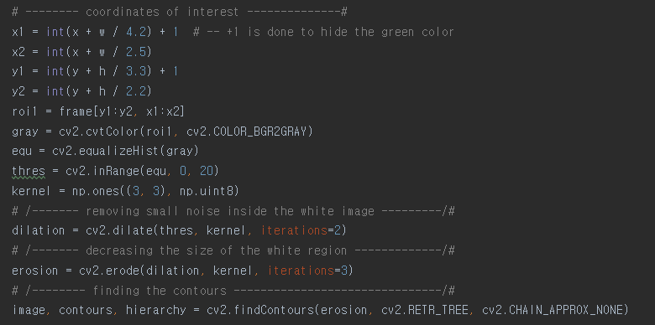

* + 1. **Mouse Event**
       1. **Problem**

두 가지 마우스 이벤트 라이브러리를 사용해본 결과, win32api같은 경우 정교한 마우스 움직임을 표현하기에는 함수들이 다양하지 못했다.

* + - 1. **Result**

Pygui는 내장되어 있는 함수들이 다양했고 그것으로 정교한 마우스 움직임을 표현하기에 충분했다. 따라서 팀에서는 pygui를 마우스 컨트롤러를 만드는데 사용하기로 결정하였다.

* + 1. **Final Result**

개발 과정에서 알게 된 문제점들을 해결하여 현재까지 구현한 코드와 결과물

**Python 코드**

1. 얼굴 인식 코드

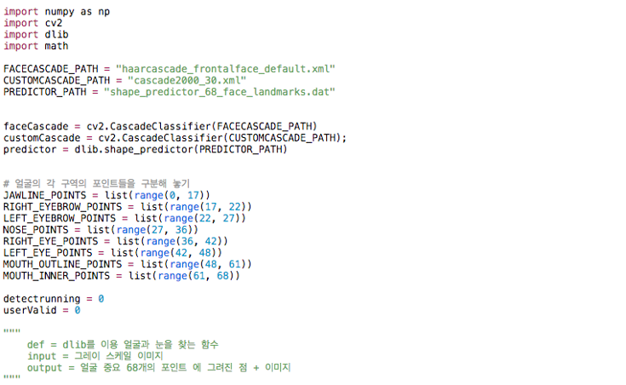

1. 눈 위치 탐색

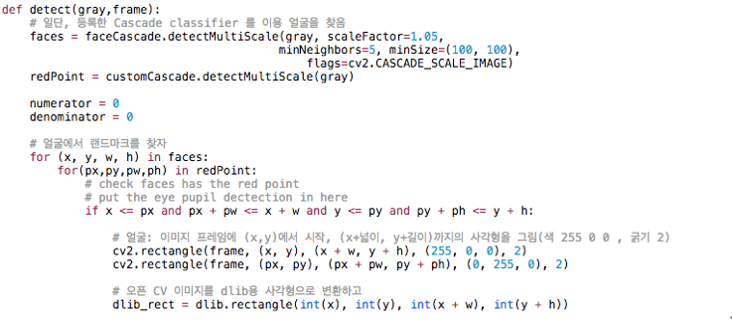

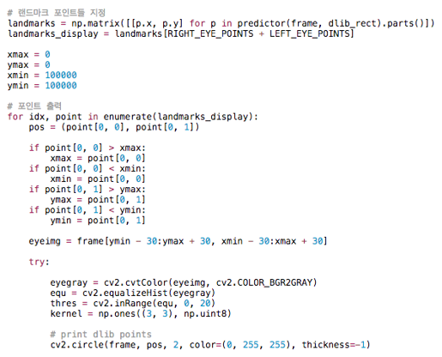

1. 홍채 위치 탐색

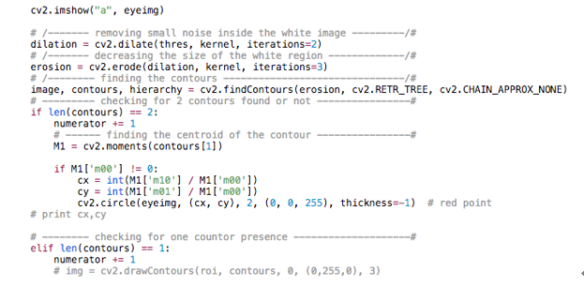

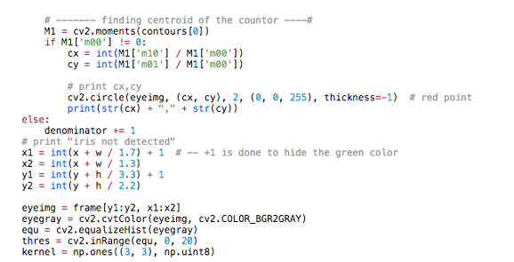

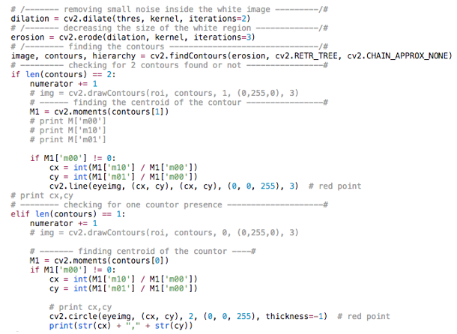

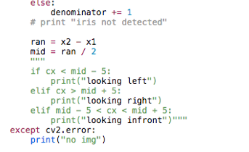

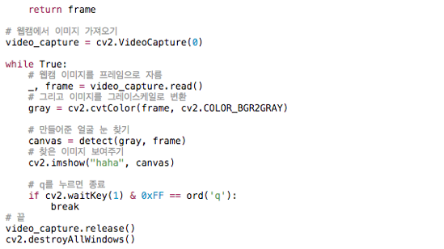

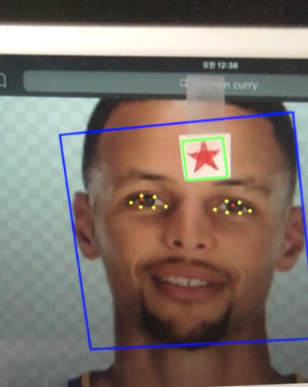**출력결과**

1. **Development Plan**
   1. **Final Goal**
      1. **Detection**

* 웹 캠에 찍히는 화면을 프레임 단위로 검사한다.
* 프레임 단위로 웹 캠에 찍힌 모든 얼굴의 위치를 확인한다.
* 여러 개의 얼굴 중 마우스를 사용하는 User를 선택한다.
  + - 사용자는 코에 빨간색 스티커를 부착한다.
    - 미리 학습시킨 분류기를 통해 스티커를 인식한다.
    - 여러 개의 얼굴 중 스티커가 있는 얼굴을 User로 인식한다.
* User의 얼굴에서 눈의 위치를 찾는다.
  + 얼굴의 68개의 Facial Landmark Plot을 생성한다
  + 눈에 해당되는 37-42, 43-48 포인트를 사용하여 눈을 찾는다.
* 눈이 있는 위치에서 Thread-holding을 통해 홍채를 탐색한다.
* 인식한 홍채의 중점을 저장한다.
  + 1. **Calculation**
* 프로그램 시작 시 User를 등록한다.
  + User는 화면의 중앙을 보게 하고 그때 홍채의 중심을 기준으로 저장한다.
  + User가 화면의 중앙을 기준으로 오른쪽, 왼쪽, 위쪽, 아래쪽을 보게 한다.
  + 그때마다 홍채의 모션 벡터를 저장한다.
  + 모션 벡터와 화면의 중심에서 얼마나 멀어진 곳을 봤는지 거리를 통해 마우스 감도를 설정한다.
* User가 바라보는 방향으로 마우스를 이동한다.
* 한 곳을 일정시간 바라보면 클릭을 할 수 있다.
  + 일정시간 같은 곳을 보면 클릭을 할 지 메시지를 띄운다.
  + ‘예’를 눌러 클릭하거나 ‘아니오’를 눌러 취소할 수 있다.
  1. **Scheduling and Goals**

|  |  |  |  |  |  |  |  |  |  |
| --- | --- | --- | --- | --- | --- | --- | --- | --- | --- |
| **주차**  **개발업무** | **1주차**  **(9.4~9.10)** | **2주차**  **(9.11~9.17)** | **3주차**  **(9.18~9.24)** | **4주차**  **(9.25~10.1)** | **5주차**  **(10.2~10.8)** | **6주차**  **(10.9~10.15)** | **7주차**  **(10.16~10.22)** | **8주차**  **(10.23~10.29)** | **9주차**  **(10.30~11.6)** |
| **정보 수집 및 개발환경 구축** |  |  |  |  |  |  |  |  |  |
| **OpenCV 얼굴 인식** |  |  |  |  |  |  |  |  |  |
| **Dlib를 이용한 눈 탐색** |  |  |  |  |  |  |  |  |  |
| **OpenCV를 이용한 눈 탐색** |  |  |  |  |  |  |  |  |  |
| **Haar 분류기 학습** |  |  |  |  |  |  |  |  |  |
| **Thread-holding을 이용한 홍채 검출** |  |  |  |  |  |  |  |  |  |
| **마우스 함수 구현** |  |  |  |  |  |  |  |  |  |
| **중간고사** |  |  |  |  |  |  |  |  |  |
| **홍채 움직임 벡터 추출** |  |  |  |  |  |  |  |  |  |
| **마우스 이동** |  |  |  |  |  |  |  |  |  |
| **오류 검출 및 수정** |  |  |  |  |  |  |  |  |  |

* 1. **Risk Management**

|  |  |  |  |
| --- | --- | --- | --- |
| 예상되는 장애요인 | 가능성 | 영향 | 해결방안 |
| 분류기 인식률이 떨어짐 | 4 | 4 | 샘플 사진을 더 추가하여 분류기 학습을 다시 한다. |
| Python 개발경험 부족으로 인한 시간지연 | 3 | 3 | 사전에 python 개발 지식습득을 위해  모임을 갖는다. |
| 취업 준비로 인한  시간부족 | 5 | 4 | 취업 준비를 하지 않는 인원이 도와준다. |
| 팀원의 늦바람 | 1 | 5 | 모임을 자주 만들어 다른 일을  할 수 없도록 한다. |

* 1. **Resource Estimation**

1. Human Resource : 4명
2. Project Duration : 2개월 (8주)
3. Human Efforts(Man-Month) : 8
4. Cost : 식대 1,200,000원
5. **Project Progress Status**
   1. **Cascade Learning**
      1. **Finished Task**

* Haar-Training으로 스티커를 인식하는 분류기 학습
* Training Stage를 42까지 학습하여 그 중 32단계의 Cascade파일을 선택
  1. **Face Detection**
     1. **Finished Task**
* 웹 캠에 찍히는 화면을 프레임 단위로 검사
* OpenCV 라이브러리로 얼굴을 인식
* 학습시킨 분류기를 이용해 스티커를 인식
* 웹 캠에 찍힌 여러 개의 얼굴 중 스티커가 있는 얼굴을 사용자로 인식
  1. **Eye & Pupil Detection**
     1. **Finished Task**
* Dlib 라이브러리로 얼굴에 68개의 Facial Landmark Plot를 만듬
* 눈에 해당되는 37-42, 43-48 포인트를 사용하여 눈을 탐색
* 눈이 있는 위치에서 Thread-holding을 통해 홍채를 탐색
* 인식한 홍채의 중점을 화면에 빨간 점으로 출력
  1. **Eye Point of View Calculation**
     1. **Finished Task**
* 사용자가 화면 중앙을 볼 때의 홍채 중심을 기준으로 저장
* 사용자가 화면의 다양한 지점을 보게 하고 홍채 중심의 위치를 저장
* 위 과정을 통해 마우스 감도를 저장
* 사용자의 홍채가 움직일 때마다 움직임 벡터를 계산
* 계산된 움직임 벡터를 마우스 컨트롤러로 전송
  1. **Mouse Function**
     1. **Finished Task**
* 마우스 이동 함수
* 마우스 클릭 함수
* 마우스 더블 클릭 함수
* Python 라이브러리 사용
* 시점의 이동 벡터에 맞춰 구현된 함수 실행

1. **Final Result**

바탕화면의 아이콘을 클릭

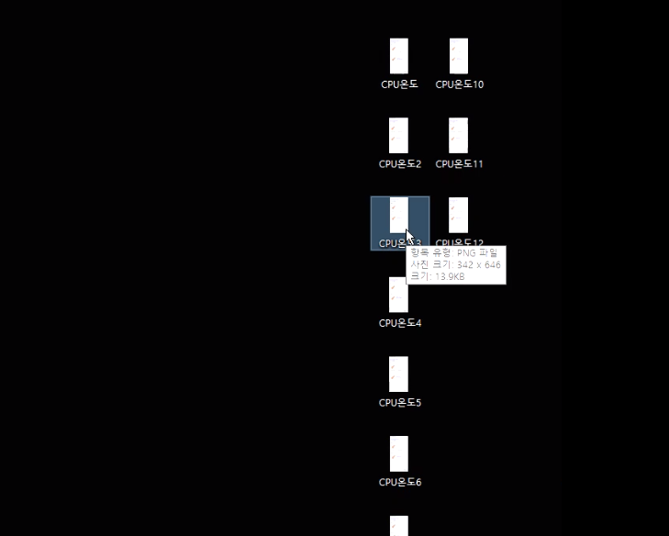

바탕화면 아이콘 더블 클릭

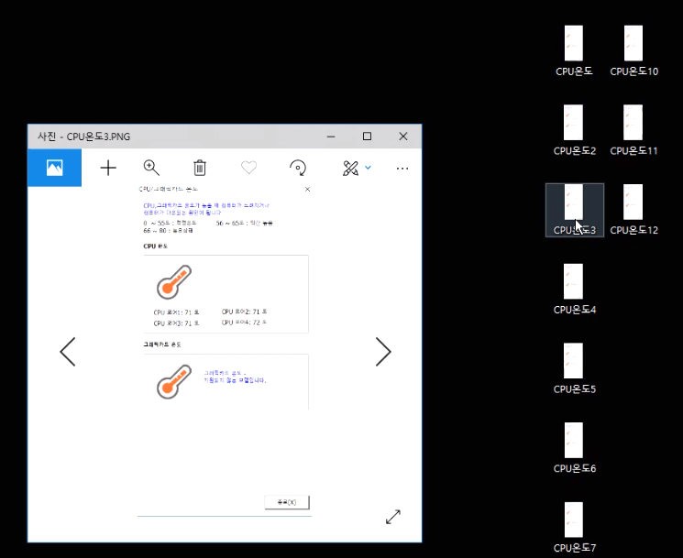

플래시게임 ‘오목’ 두기

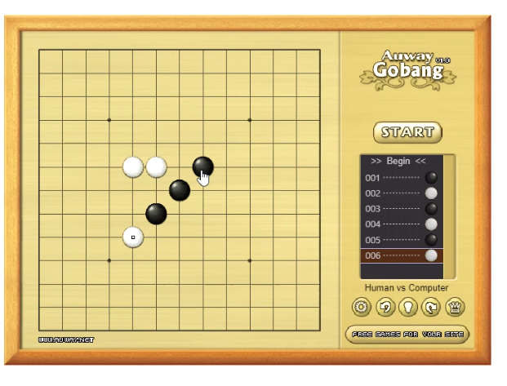

1. **References**

**Eye Mouse 참고자료**

<https://picoledelimao.github.io/blog/2017/01/28/eyeball-tracking-for-mouse-control-in-opencv/>

<https://github.com/esdalmaijer/PyGaze>

[https://docs.pupil-labs.com/#developer-docs](https://docs.pupil-labs.com/%23developer-docs)

<https://sourceforge.net/projects/optikey.mirror/>

**Python Dlib API**

<http://studiou.tistory.com/m>

<https://github.com/opencv/opencv/tree/master/data/haarcascades>

<https://www.codesofinterest.com/2017/04/extracting-individual-facial-features-dlib.html>

**Python Haar cascade API**

<https://docs.opencv.org/3.4.2/d7/d8b/tutorial_py_face_detection.html>

**contours 참고자료**

<https://docs.opencv.org/3.3.1/d4/d73/tutorial_py_contours_begin.html>

**분류기 학습 참고자료**

<http://darkpgmr.tistory.com/70>

<https://www.cs.auckland.ac.nz/~m.rezaei/Tutorials/Creating_a_Cascade_of_Haar-Like_Classifiers_Step_by_Step.pdf>

**Python 코딩 규칙**

<https://til.chann.kr/python/coding-convention>

<http://python-guide-kr.readthedocs.io/ko/latest/writing/style.html>

<https://spoqa.github.io/2012/08/03/about-python-coding-convention.html>

**Eye Mouse 관련 영상자료**

<https://www.youtube.com/watch?v=Qek8WiUz6LA>

<https://www.youtube.com/watch?v=ggCv9_RUIlQ>